|  |
| --- |
| EPAM Systems, RD Dep. |
| MTN.BI.08 Advanced Refresh Scenarios |

|  |  |  |  |  |  |
| --- | --- | --- | --- | --- | --- |
| REVISION HISTORY | | | | | |
| Ver. | Description of Change | Author | Date | Approved | |
| Name | Effective Date |
| 1.0 | Initial status | [Kiryl Bucha](mailto:Kiryl_Bucha@epam.com) | 12-JAN-2012 |  |  |
| 2.0 | Updated in accordance with renewed content | [Elias Nema](mailto:Elias_Nema@epam.com) | 20-JAN-2014 |  |  |

Contents

1. Business Task – Performance of STAR Scheme 3

1.1. Prepare Report Layout 3

1.2. Compare Report Layout Performance 3

# Business Task – Performance of STAR Scheme

## Prepare Report Layout

The Main Task is to create SQL for Report Layout that was developed in the concepts of your business in the last module (Use STAR schema objects for source of Data).

## Compare Report Layout Performance

The Main Task is to create summarize table with comparison Performance of next Report Layout:

* Advancing Grouping (GROUP BY GROUPING SETs – Lab Work 02)
* 3NF (Staging)
* Star Schema (Lab Work 11)

Task Results:

* Prepare Document with description of results.

# Выполнение

1. Скрипты для отчётов находятся в файле 1.sql
   1. Популярность рейсов из Канады

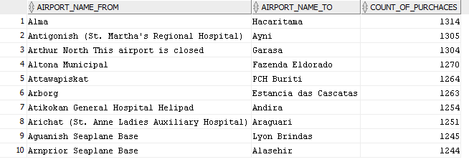

* 1. Востребованность классов обслуживания

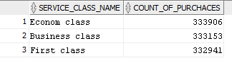

* 1. Прибыль по годам

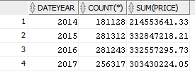

1. Сравнение производительности 3нф и звезды.

Запросы для 3нф и звезды находятся в файле 2.sql

* 1. План выполнения для 3нф

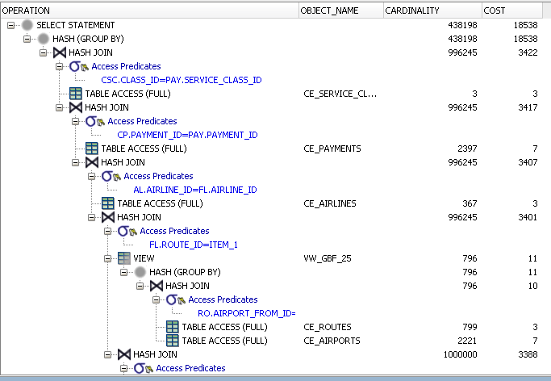

* 1. План выполнения для звезды

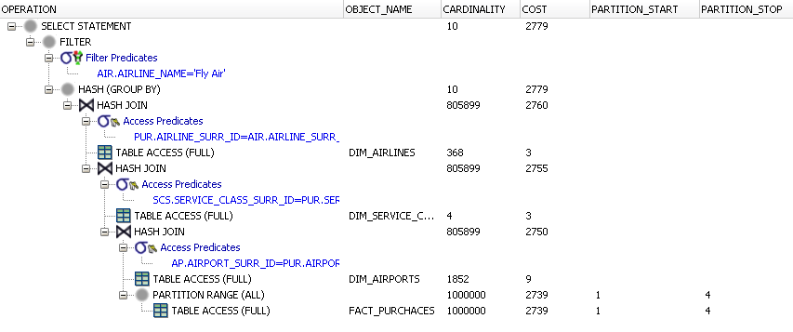

Как видно из скриншотов, cost отличается в 6,5 раз.